MEDIENINFORMATION

Würth Elektronik stellt Kondensatorserie WCAP-FTXH vor
Entstörkondensatoren für extreme Einsatzbedingungen
Waldenburg, 8. März 2023 – Würth Elektronik stellt mit der WCAP-FTXH THB X2 Serie eine neue Familie von Sicherheitskondensatoren zur Funkentstörung in Netzfiltern vor. Alle Artikel dieser Serie sind nach ENEC 10, cULus, und CQC zertifiziert und gehören zur Sicherheitsklasse der X2 Kondensatoren nach IEC 60384-14. Was die für 310 V Nennspannung ausgelegten Kondensatoren besonders auszeichnet, ist ihre Widerstandsfähigkeit gegen Hitze und Feuchtigkeit. So bestehen sie einen 1000 Stunden Test bei 85°C und 85 Prozent relativer Luftfeuchte sowie angelegter Nennspannung. Ihr Betriebstemperaturbereich reicht von -40 bis +110°C.
Die Kondensatorfamilie WCAP-FTXH hat durch ihr Polypropylen-Dielektrikum selbstheilende Eigenschaften: Kommt es zu Kurzschlüssen im Bauteil, führen diese zur Beseitigung ihrer eigenen Ursache, indem die Fehlstellen verdampfen und somit wieder für ein intaktes Dielektrikum sorgen.
Die Folienkondensatoren sind in 21 Varianten mit verschiedenen Kapazitäts-werten (von 33 nF bis 10 µF), Spannungsanstiegsgeschwindigkeiten und Isolationswiderständen verfügbar. Den unterschiedlichen Werten entsprechend haben die Bauelemente verschiedene Baugrößen mit einem Pin-Raster von 15 mm bis zu 37,5 mm.
Die Sicherheitskondensatoren der WCAP-FTXH Serie sind, wie alle Produkte des Katalogs Electronic Components 2022/2023, ab sofort ohne Mindestbestellmenge ab Lager erhältlich, kostenlose Muster können jederzeit angefragt werden.

Verfügbares Bildmaterial
Folgendes Bildmaterial steht druckfähig im Internet zum Download bereit: https://kk.htcm.de/press-releases/wuerth/
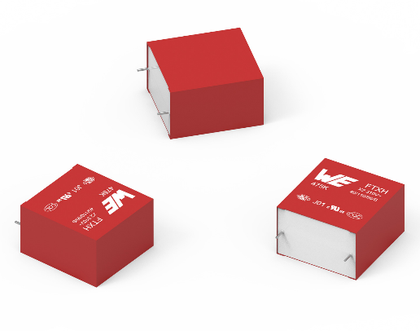Bildquelle: Würth Elektronik
Die Sicherheitskondensatoren WCAP-FTXH THB X2 sind sehr gut für raue Umgebungen geeignet.

Verfügbare Videos
Sie finden Videos zu diesem Thema auf unserem YouTube Kanal:
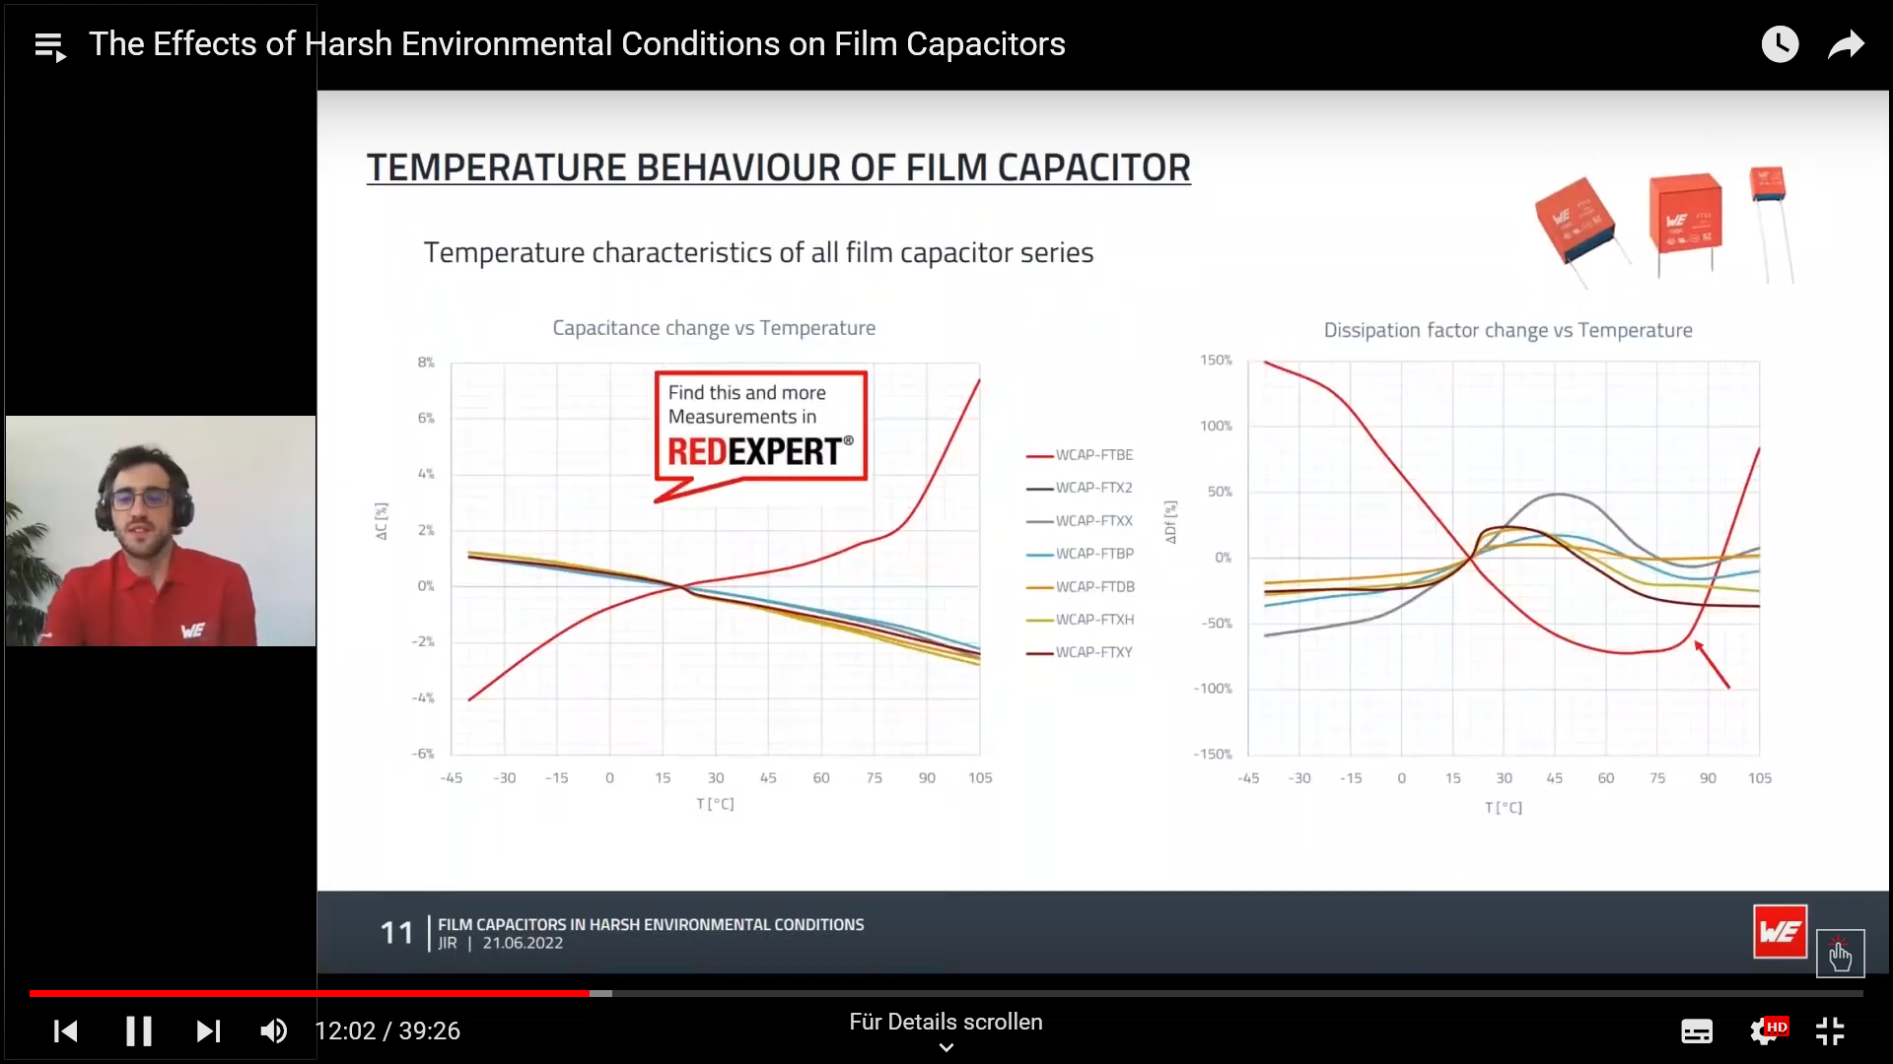
Quelle: Würth Elektronik
Webinar: The Effects of Harsh Environmental Conditions on Film Capacitors

https://www.youtube.com/watch?v=5DHbHOYkK2E&list=PLZJdRX1BvL0xS4z_7DwAqKYhPasl3jTNw&index=24

Über die Würth Elektronik eiSos Gruppe
Die Würth Elektronik eiSos Gruppe ist Hersteller elektronischer und elektromechanischer Bauelemente für die Elektronikindustrie und Technologie-Enabler für zukunftsweisende Elektroniklösungen. Würth Elektronik eiSos ist einer der größten europäischen Hersteller von passiven Bauteilen und in 50 Ländern aktiv. Fertigungsstandorte in Europa, Asien und Nordamerika versorgen die weltweit wachsende Kundenzahl.
Das Produktprogramm umfasst EMV-Komponenten, Induktivitäten, Übertrager, HF-Bauteile, Varistoren, Kondensatoren, Widerstände, Quarze, Oszillatoren, Power Module, Wireless Power Transfer, LEDs, Sensoren, Steckverbinder, Stromversorgungselemente, Schalter, Taster, Verbindungstechnik, Sicherungshalter sowie Lösungen zur drahtlosen Datenübertragung.
Die Verfügbarkeit ab Lager aller Katalogbauteile ohne Mindestbestellmenge, kostenlose Muster und umfangreicher Support durch technische Vertriebsmitarbeitende und Auswahltools prägen die einzigartige Service-Orientierung des Unternehmens.
Würth Elektronik ist Teil der Würth-Gruppe, dem Weltmarktführer in der Entwicklung, der Herstellung und dem Vertrieb von Montage- und Befestigungsmaterial, und beschäftigt 8 200 Mitarbeitende. Im Jahr 2022 erwirtschaftete die Würth Elektronik Gruppe einen Umsatz von 1,33 Milliarden Euro.
Würth Elektronik: more than you expect!
Weitere Informationen unter www.we-online.com

Weitere Informationen:  Würth Elektronik eiSos GmbH & Co. KG  Sarah Hurst  Max-Eyth-Straße 1  74638 Waldenburg  Telefon: +49 7942 945-5186  E-Mail: sarah.hurst@we-online.de  www.we-online.com | Pressekontakt:  HighTech communications GmbH  Brigitte Basilio  Brunhamstraße 21  81249 München  Telefon: +49 89 500778-20  Telefax: +49 89 500778-77  E-Mail: b.basilio@htcm.de  www.htcm.de

